Dvd felirattal

Felirat készítés DVD Maestro-val
1. Legelőször szedd szét a DVD filmet audio (AC3) és video (M2V) részekre. Erre a célra én a DVD2DVDR-t használom, de ez ízlés kérdése. Fontos még, hogy megnézd milyen formátumú a film, NTSC, PAL, illetve hány FPS. Ezeket az információkat kiírja a DVD2DVDR.
2. A fejezeteket (Chapters) viszont ebben formában nem tudod majd berakni a Meastro-ba, ezért ezt egy külön programmal, a Chapter X-tractorral szoktam kiszedni.
- Állítsd be a megfelelő FPS-t!
- Nyisd meg film IFO-ját, ami legtöbbször a VTS_01_00
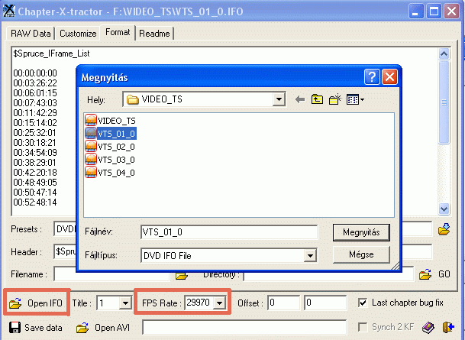
- A FORMAT fülnél állítsd be a DVDMaestro formátumot
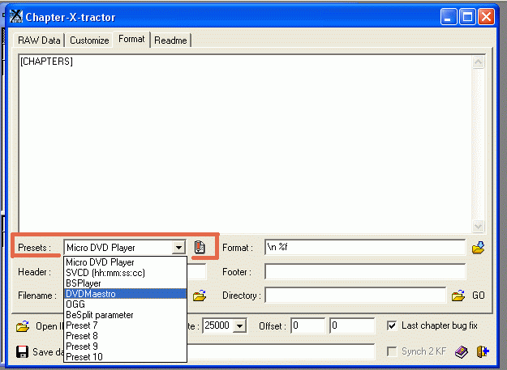
- Majd mentsd el DVD Maestro (CHP) formátumként.
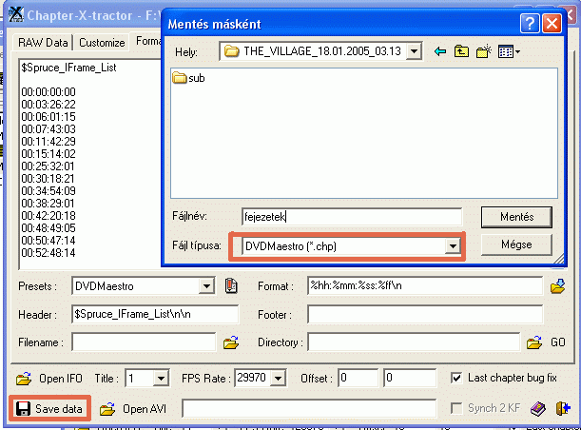
3. - A felirat fájl előkészítéséhez a Subtitle Workshop-ot használom. Beállítod a Input FPSt, és a alatta lévő FPS-t is. Ez NTSC filmeknél, legtöbbször 23.796 FPS. Hiába 29,976 FPS a DVD mégis ennyire kell állítani.... nemtudom miért de nekem így szokott jó lenni :)))
- Megnyitod a http://feliratok.hu -ról letöltött .SRT, vagy .SUB fájlt
- És elmented Spurce Subtitle File formátumban
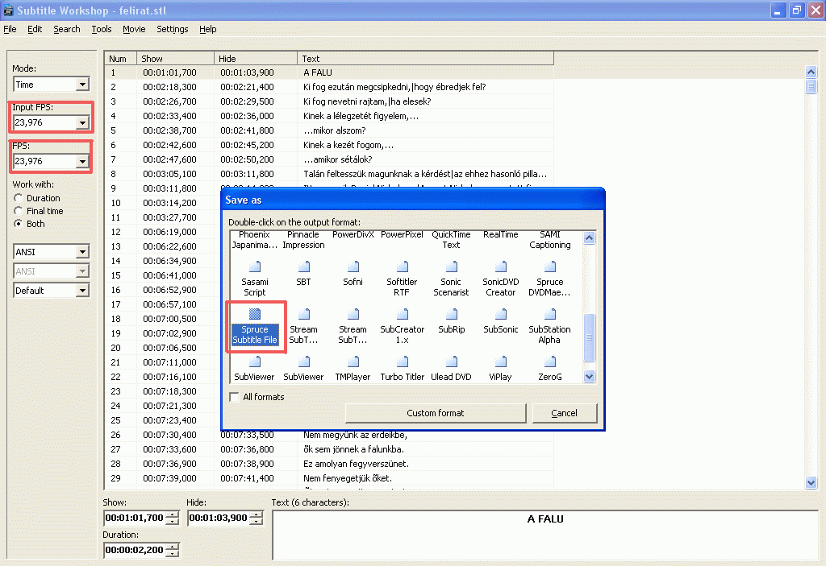
4. Na akkor most indítsd el a DVD Maestro-t. ( ki fog írni egy hiba üzenetet, de ne foglalkozz vele OK és tovább)
( A DVD Maestro programot letöltheted a http://aubrun.jeanpierre.free.fr/dvdmaestro/dvdmaestro.html oldalról.)
- A File / Preferences -ben tudod beállítani, hogy NTSC vagy PAL filmet akarsz gyártani.
- Menüvel most nem foglakozunk, kapásból töröld is a bal oldali Tree View-ből. ( jobb klikk a Menu1-en, Delete Menu)
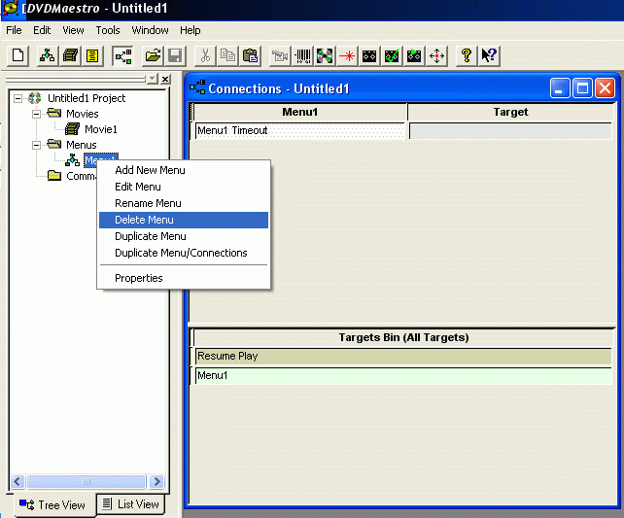
Következő lépésben be kell importálni az elején szétszedett filmet. Az M2V és az AC3 fájlokat.
- A DVD Maestro jobb alsó ablakában jobb kattintás, és Import Media Assets
- Miután hozzáadtad a fájlokat, elkezdi lecsekkolni a program, ez eltart egy darabig 5-15 perc is lehet géptől függően.
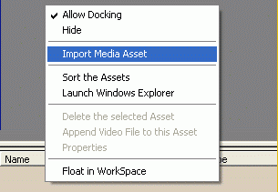
- Ha ez megvan a bal oldali TREE VIEW ablakban, nyisd le a Movies-t, és kattints duplát a Movie1-en, és megnyílik egy másik nagy ablak, ahová az előbb beimportált fájlokat kell majd beraknod.
- A jobb alsó ablakban megfogod a Video fájlod és áthúzod az előbb megnyílt ablak felső sorába, az audiot pedig az alatta lévő kisebb sávba ( az 1-eshez), ha ez EN -re kattintasz beállíthatod a hangsáv nyelvét, ha netalán nem angol lenne.
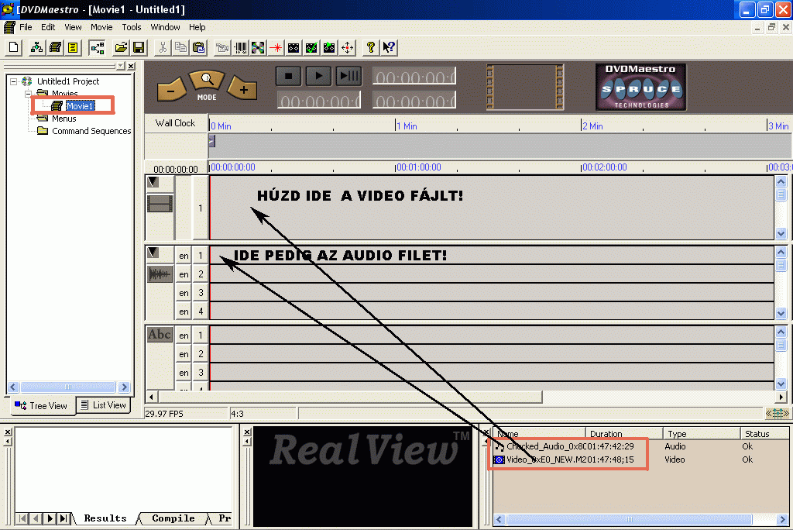
- Az aktuális képarányt és az FPS-t movie ablak alján kiírva látod, a képarányt állítsd át, mert alapból mindig 4:3ra teszi.
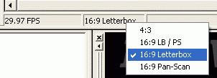
Na most, hogy megvan a video, és az audio sáv is jó lenne a fejezeteket is megcsinálni.
- A video feletti sávaban jobb kattintás, és Import Chapter List.
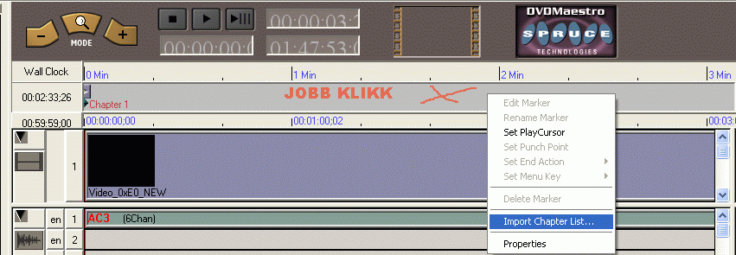
- Ha ezt a hibaüzenetet látod szopás. Néhány filmnél ezt csinálja :( Nem tudom ilyenkor mit lehet vele csinálni :)
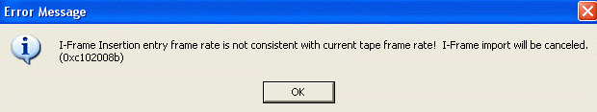
Marad a manuális fejezet létrehozás.
- Azon a ponton ahol fejezetet akarsz létrehozni, csak simán kattints oda egyet. Majd OK-ézd le a felugró ablakot.
- Hozz létre néhány fejezetet, ahogy neked szimpatikus :)
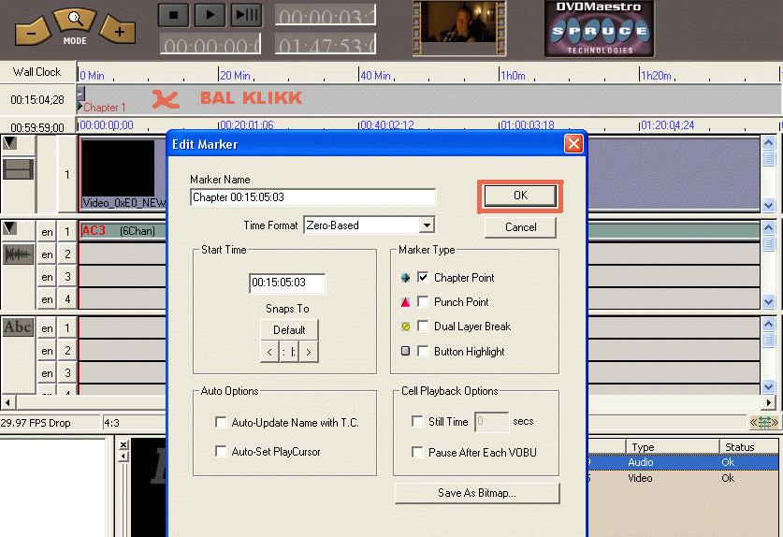
És végül elérkeztünk a felirat hozzáadásához.
- Az audio sáv alatt, az ABC 1-es sorába jobb kattintás, és Import Subtitles File..., nyisd meg az elején elkészített STL kiterjesztésű fájlt.
- Az EN-re kattinva átállíthatod magyarra a felirat nyelvezetét.
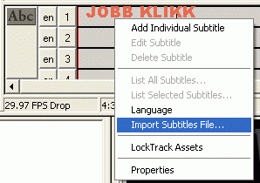
- Ha valami hibát írna ki, akkor nem kóser a felirat. A List All Subtitlessel megtudod nézni a feliratot soronként, és pirossal jelöli, ahol átfedés van az időpontok között.
Na most már csak pár kattintás és készen van a film.
- Zárd be a Movie1 ablakot. ( Úgy hogy eltűnjön a szerkesztői felület)
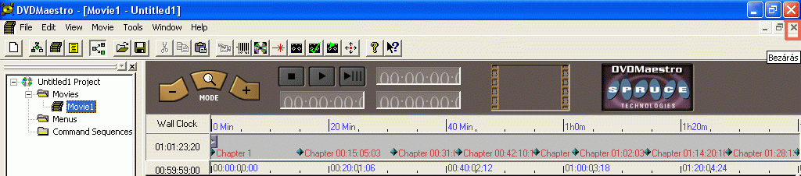
A bal oldali Tree View ablakban kattints a MOVIES-ra.
- A jobb oldalon megjelenő ablakban, ami nekünk fontos az a First Play sor. Jobb kattintás a szürke mezőn és válaszd ki, hogy a Chapter 1-et játsza le elsőként ha elindítod a filmet.
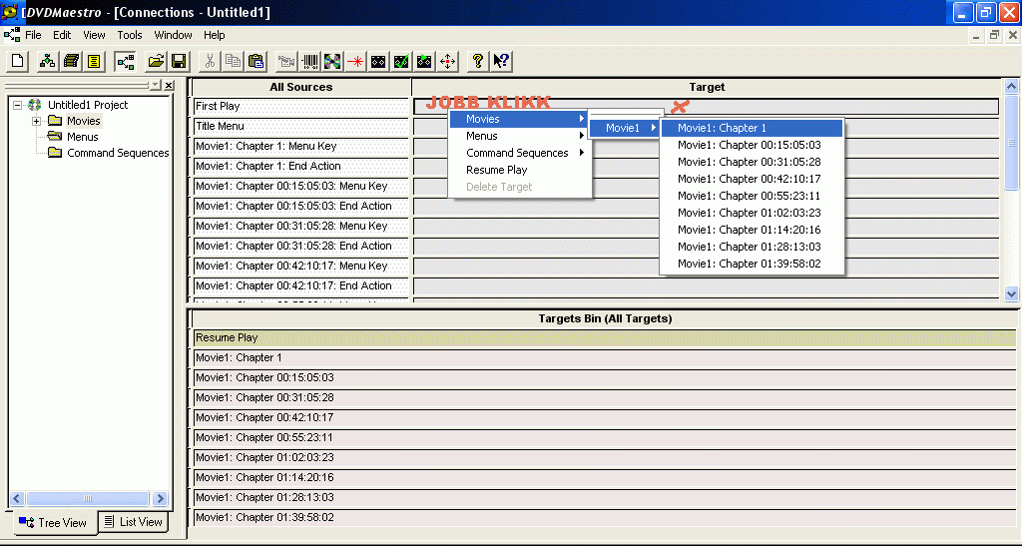
Na most már csak az utolsó kattintás következik :)
- A fenti menüsorból kattints a Complie gombra, és add meg, hogy hová készítse el a filmet.
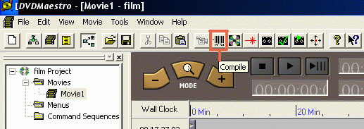

Oééléééé! :) ha ezt látod elvileg jó. Feltéve ha a felirat stimmel :)
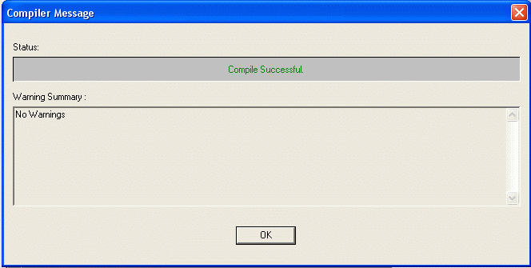
Remélem érthető voltam.
Üdv: MaYa
2005. január 18.

